检测报告公开信息表
报告编号 | BPT2024311(ZJCY)
受检单位名称 | 常熟市枫林五金有限公司
单位地址 | 常熟市支塘镇林园路4号
联系人 | 何新
技术服务项目组人员 | 赵宏飞、徐俊、成军军、徐晓圆
现场调查日期及人员 | 2024.10.14 | 赵宏飞、徐俊
现场采样检测日期、人员 | 2024.11.08 | 赵宏飞、徐俊
受检单位陪同人 | 何新
现场调查照片 | 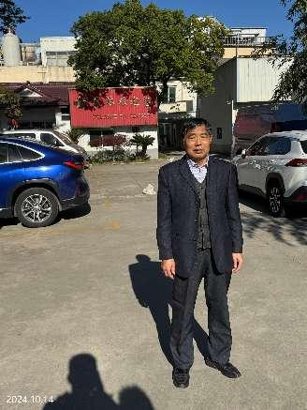
现场采样检测照片 | 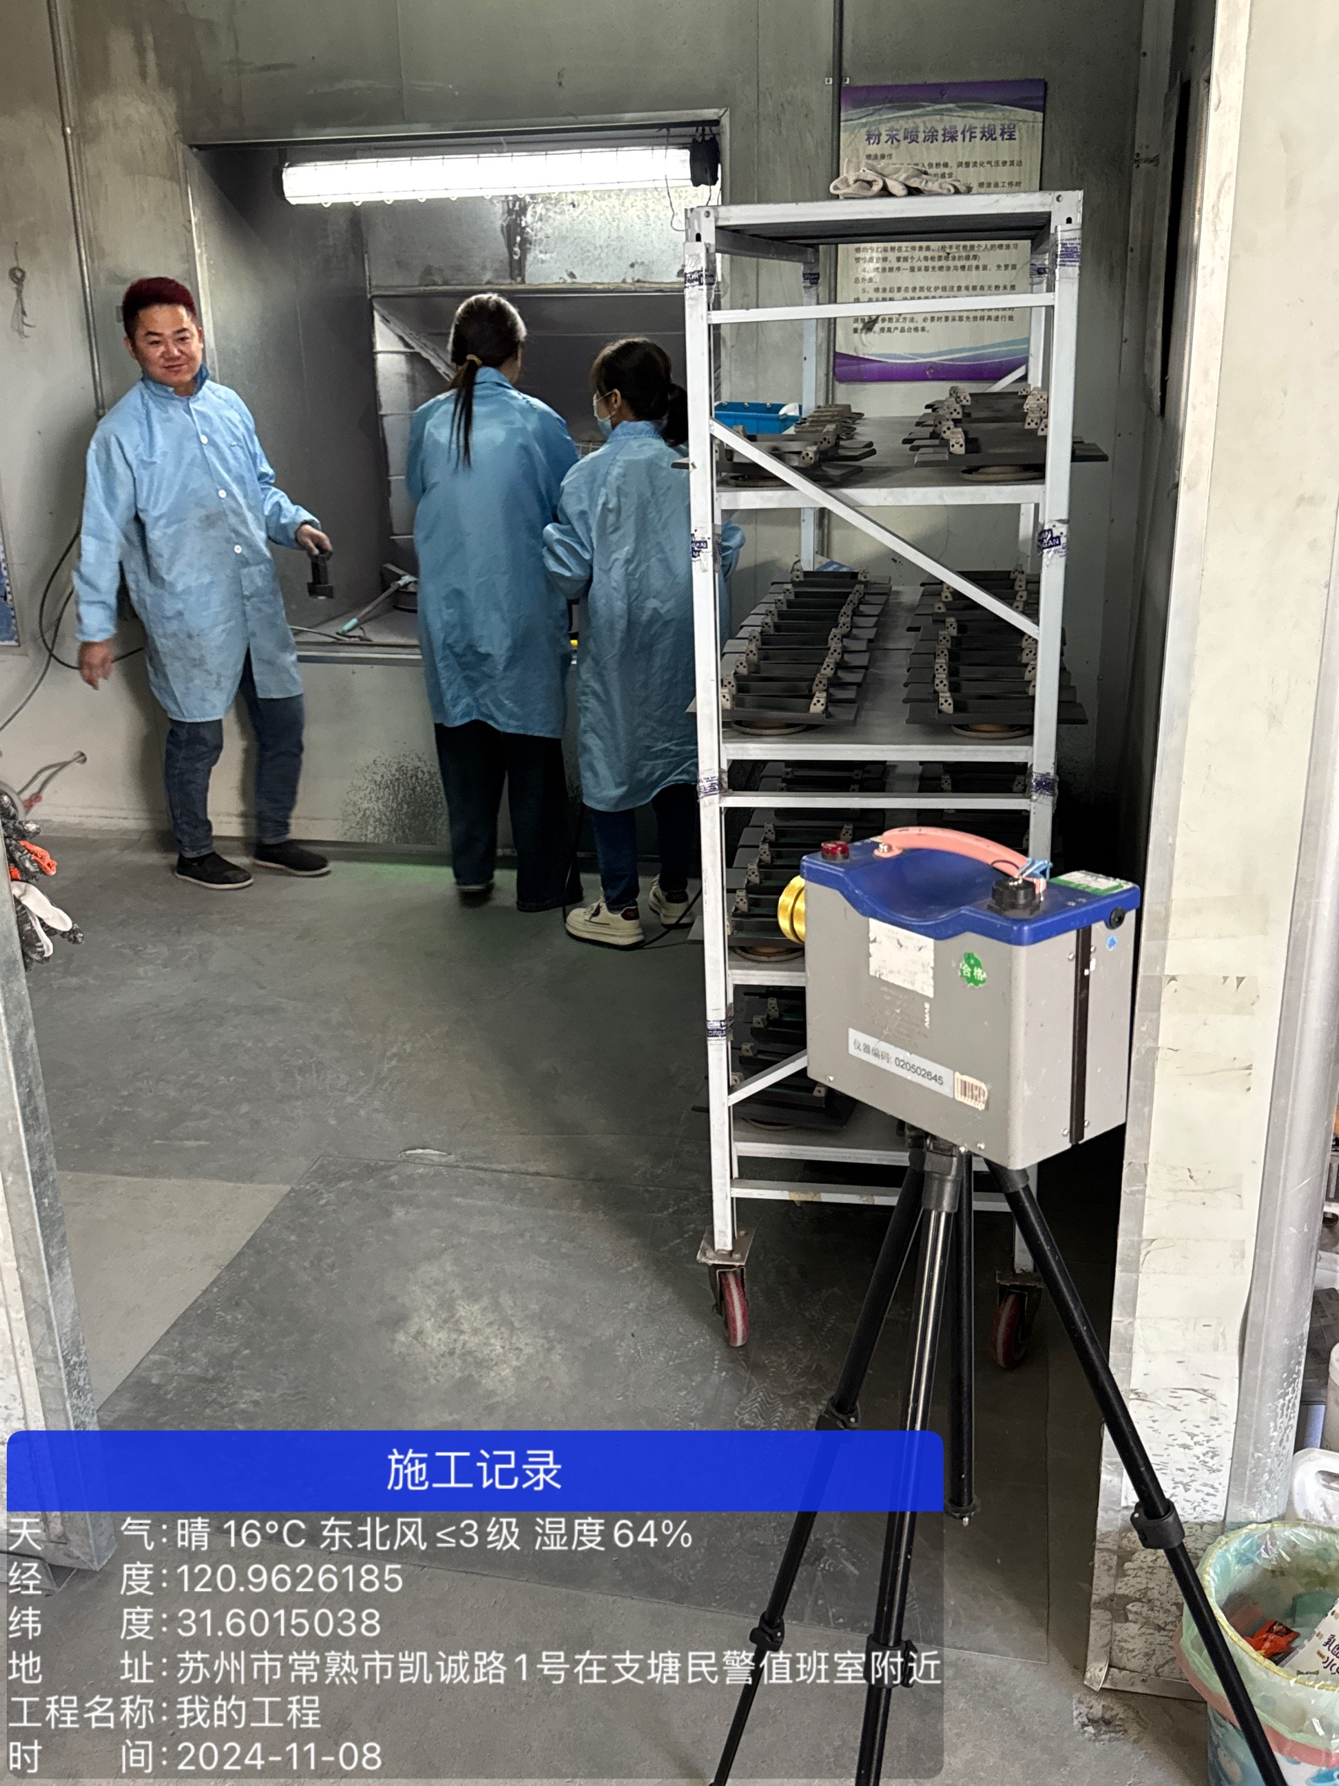 | 